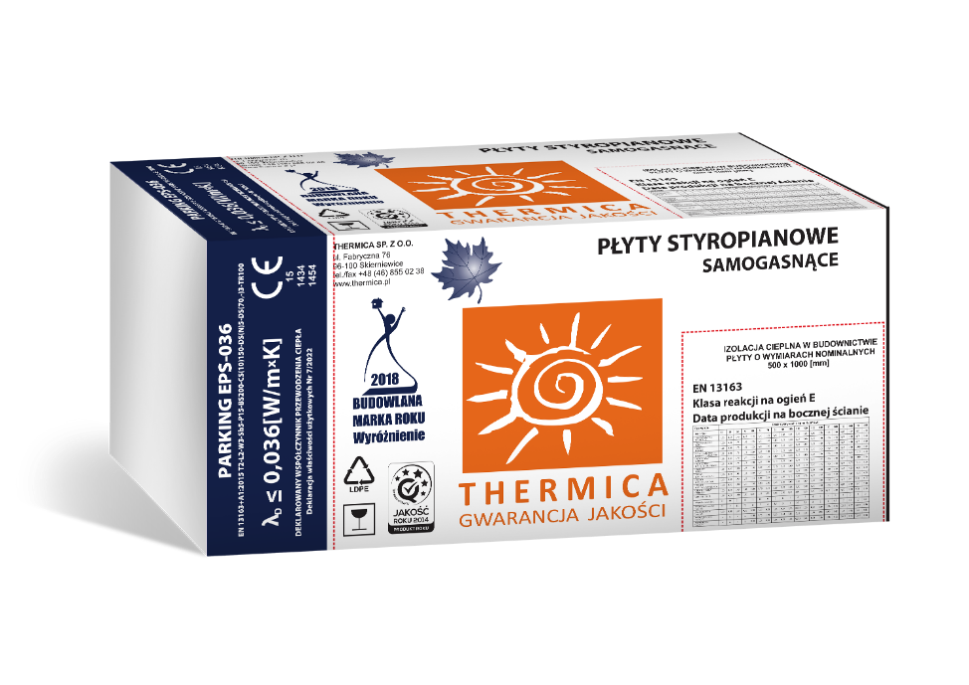

STANDARDOWE PŁYTY STYROPIANOWE
PARKING EPS-036

OPIS

Płyty styropianowe PARKING EPS-036 oznaczone są poniższym kodem wg normy EN 13163+A1:2015 EPS-EN 13163+A1:2015 T2-L2-W3-Sb5-P15-BS200-CS(10)150-DS(N)5-DS(70,-)3-TR100
Są to płyty o wysokich parametrach izolacyjnych, produkowane metodą spieniania polistyrenu i przeznaczone do wykonywania izolacji cieplnych podłóg przemysłowych, garaży i parkingów. Płyty mogą być produkowane w wersji z bokami płaskimi lub frezowanymi.

ZASTOSOWANIE

podjazdy,
ocieplenie wieńców,
ocieplenie nadproży i innych mostków termicznych,
parkingi,
garaże,
podłogi przemysłowe (hale przemysłowe, magazynowe),
izolacja cieplna ścian poniżej poziomu gruntu,
pod pokrycie dachówką,
wypełnienie konstrukcyjne nasypów drogowych.

DANE TECHNICZNE

Deklarowany opór cieplny RD dla poszczególnych grubości wyrobu
grubość (mm)

10 20 30 40 50 60 70 80 90 100 110 120 130 140 150 160 170 180 190 200

Opór cieplny RD (m2K/W)

0,25 0,55 0,80 1,10 1,35 1,65 1,90 2,20 2,50 2,75 3,05 3,30 3,60 3,85 4,15 4,40 4,70 5,00 5,25 5,55

Wymiary i pakowanie
grubość ( mm)
grubość ( mm)
Liczba płyt w paczce (szt)
Objętość paczki (płyty gładkie) (m3)
Objętość paczki
(płyty frezowane) (m3)
Powierzchnia płyt (płyty gładkie) (m2)
Powierzchnia płyt (płyty frezowane) (m2)

10 | 20 | 30 | 40 | 50 | 60 | 70 | 80 | 90 | 100 | 110 | 120 | 130 | 140 | 150 | 160 | 170 | 180 | 190 | 200
60 | 30 | 20 | 15 | 12 | 10 | 8 | 7 | 6 | 6 | 5 | 5 | 4 | 4 | 4 | 3 | 3 | 3 | 3 | 3
0,300 | 0,300 | 0,300 | 0,300 | 0,300 | 0,300 | 0,280 | 0,280 | 0,270 | 0,300 | 0,275 | 0,300 | 0,260 | 0,280 | 0,300 | 0,240 | 0,255 | 0,270 | 0,285 | 0,300
x | x | x | x | x | x | x | 0,268 | 0,258 | 0,287 | 0,263 | 0,287 | 0,248 | 0,268 | 0,287 | x | x | x | x | x
30,0 | 15,0 | 10,0 | 7,50 | 6,00 | 5,00 | 4,00 | 3,50 | 3,00 | 3,00 | 2,50 | 2,50 | 2,00 | 2,00 | 2,00 | 1,50 | 1,50 | 1,50 | 1,50 | 1,50
x | x | x | x | x | x | x | 3,34 | 2,87 | 2,87 | 2,39 | 2,39 | 1,91 | 1,91 | 1,91 | x | x | x | x | x

Typy płyt |  | EPS200-036/EKSTRA
Kod wyrobu (oznacza deklarowane poziomy lub klasy właściwości wyrobu) |  | EPS-EN 13163+A1:2015 T2-L2-W3-Sb5-P15-BS200-CS(10)150-DS(N)5-DS(70,-)3-TR100
Deklarowane właściwości wyrobu wg normy EN 13163:2012+A1:2015 |  | Wymagania lub tolerancje
 |  | Kody klas lub poziomów | Wartości
Grubość (klasa tolerancji wymiarów) | [mm] | T2 | +- 2
Długość (klasa tolerancji wymiarów) | [mm] | L2 | +- 2
Szerokość (klasa tolerancji wymiarów) | [mm] | W3 | +- 3
Prostokątność na długości i szerokości (klasa tolerancji wymiarów) | [mm/mm] | Sb5 | +- 5/1000
Płaskość (klasa tolerancji wymiarów) | [mm] | P15 | +- 15
Poziomy wytrzymałości na zginanie | [kPa] | BS200 | >- 200
Klasy stabilności wymiarowej w stałych normalnych warunkach laboratoryjnych 1 | [%] | DS(N)5 | +- 0,5
Poziomy stabilności wymiarowej w określonych warunkach temperatury i wilgotności 2 | [%] | DS(70,-)3 | <- 3
Naprężenie ściskające przy 10% odkształceniu | [kPa] | CS(10) 150 | >- 150
Poziomy odkształcenia w określonych warunkach obciążenia ściskającego i temperatury3 | [%] | DLT(1)5 | -< 5
Deklarowany współczynnik przewodzenia ciepła | [W/(m.K)] | [-] | <- 0,036
Deklarowany opór cieplny (zmienny wraz z grubością płyt) | [m2 K/W] | oznaczony na opakowaniu
Reakcja na ogień | Od A do F | Euroklasa | E

1 - badanie w 23oC, 50% wilgotności względnej, 2 - badanie w temperaturze 70oC przez 48 godzin, 3 - badanie w temperaturze 80oC przez 48 godzin pod obciążeniem 20 kPa

DOPUSZCZENIA
Deklaracja właściwości użytkowych nr 7/2022 z Normą EN 13163:2012+A1:2015

Thermica Sp. z o.o. 05-552 Wólka Kosowska Łazy, ul. Łączności 1B
Zakład Produkcyjny
96-100 Skierniewice
Ul. Fabryczna 76
tel/fax +48 46 855 02 38
mobile +48 512 001 502
email sekretariat@thermica.pl www.thermica.pl

